МИНИСТЕРСТВО ОБРАЗОВАНИЯ И НАУКИ РОССИЙСКОЙ ФЕДЕРАЦИИ
Федеральное государственное автономное образовательное учреждение высшего образования
Национальный исследовательский ядерный университет
«МИФИ»

ИНСТИТУТ ФИНАНСОВЫХ ТЕХНОЛОГИЙ И ЭКОНОМИЧЕСКОЙ БЕЗОПАСНОСТИ

КАФЕДРА ФИНАНСОВОГО МОНИТОРИНГА

ОТЧЕТ
ПО ЛАБОРАТОРНОЙ РАБОТЕ №6
ИЗУЧЕНИЕ API ИНФОРМАЦИОННО-СТАТИСТИЧЕСКОГО СЕРВЕРА МОСКОВСКОЙ БИРЖИ
ПО КУРСУ «РИАС»

Выполнил ________________ Антипенко Д.А. (С22-712).

Преподаватель ______________ Прохоров И.В.

Оценка ___________________ Дата ___________

Москва 2026

Введение
Цель работы: изучить API информационно-статистического сервера московской биржи.
Задание:
- Используя библиотеку xml.dom.minidom языка Рython, открыть историю значений котировок инструмента SBER и построить по ним график.
- Провести технический анализ по графику и сделать прогноз следующего значения.

Ход работы

1) Открытие истории значений котировок инструмента SBER и построение графика.
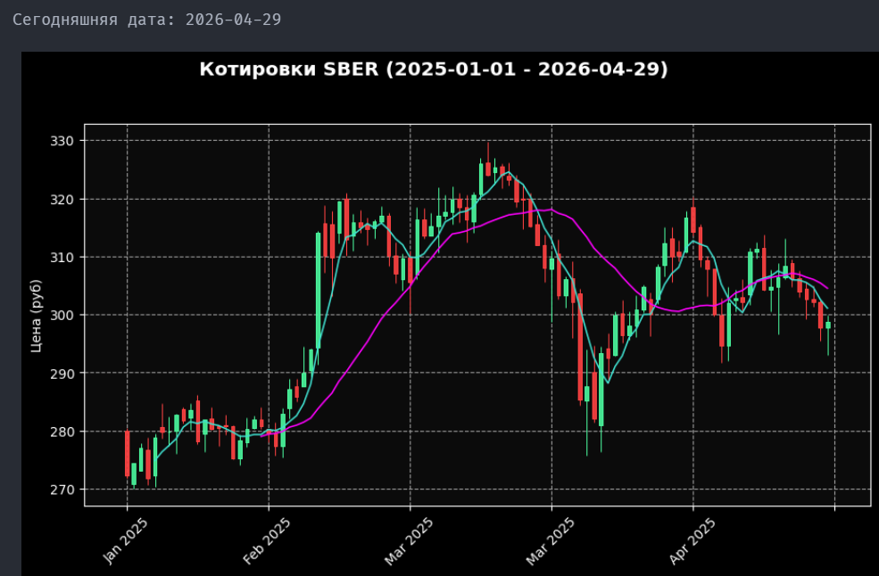
Рисунок 1

2) Технический анализ и прогноз.
1) Январь – начало февраля 2025:
- Умеренный рост с ~270 ₽ до ~285 ₽ при нестабильном движении и периодических откатах — тренд ещё формируется.
- Частые пересечения скользящих средних подтверждают неустойчивость направления.
2) Февраль – начало марта 2025:
- Мощный импульс вверх (крупная зелёная свеча) — переход к выраженному восходящему тренду.
- Цена уходит в диапазон 310–320 ₽; скользящие средние расходятся вверх, подтверждая силу движения.
3) Март 2025:
- Локальный максимум в районе 325–330 ₽, после чего начинается коррекция с повышенной волатильностью.
4) Конец марта – начало апреля 2025:
- Резкое падение до ~280–285 ₽, за которым следует быстрый V-образный отскок.
- Цена восстанавливается в диапазон ~300–310 ₽.
5) Апрель 2025:
- Консолидация в диапазоне 300–310 ₽, волатильность снижается.
- Скользящие средние сближаются — явный тренд отсутствует.

Ключевые уровни:
Поддержка:
- 300 ₽ — основной уровень
- 285 ₽ — сильная поддержка
Сопротивление:
- 310–315 ₽ — текущая зона
- 325 ₽ — исторический максимум периода

Технические индикаторы:
- МА (5 и 20 дней): в начале периода подтверждали восходящий тренд; сейчас сближаются — направленное движение не определено.
- Свечные паттерны: февральские импульсы указывают на сильный спрос; в марте преобладали медвежьи свечи (фиксация прибыли); после падения появились длинные нижние тени — признак восстановления.

Прогноз:
- Основной сценарий: удержание диапазона 300–310 ₽ с попыткой пробоя; при закреплении выше 310 ₽ — движение к 315–320 ₽.
- Альтернативный сценарий: пробой ниже 300 ₽ открывает путь к 285 ₽.
Ожидаемая цена на ближайшую сессию: 303 ₽ ± 5 ₽.

